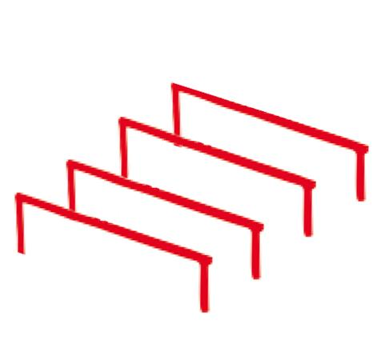

Descrizione:
Tappa per il percorso vita, composta da 4 travi in
legno parallele (lunghezza 200 cm) poste a 30 cm da
terra.
La stazione è completa di cartello con descritto
l'esercizio in questione, il numero di ripetute
consigliate, e gli eventuali riferimenti del parco
Tipo di scuola: adulto
Categoria : Percorso Vita in legno
Codice: EP02084

